别克油耗话题社交营销
广 告 主：上汽通用别克
所属行业：汽车
执行时间：2022.08.31-09.04
参选类别：社会化营销类
营销背景
油耗作为一辆车动力总成的重要指标，伴随着消费者选车、提车、用车甚至卖车的整个过程，是极其重要的购车决策因素，而别克上一代车型所带来的“高油耗”口碑，已经成为品牌难以抹除的负面标签，在同级竞争中，别克汽车油耗口碑始终处于末尾，车主认可度低。
另外，油耗经济性是日系强口碑，若别克主动传播“省油”将直面竞品阻击，因此品牌陷入正面传播困境，需要从品牌的被动转化为用户的主动。
营销目标
因此补齐负面认知，弥补品牌和消费者的认知差，从“高油耗”到“不费油”，实现品牌及产品标签良性转变，成为此次传播的核心目标。
随着别克技术迭代，别克现款车型已具备较高燃油经济性，已不是“高油耗”的垫底生。此外，经济下行加之油价上涨的双重压力，致使油耗话题更为尖锐，成为了当下显性情绪痛点和传播机会点。别克汽车亟需通过社交话题事件，撕掉“高油耗”这一顽固的标签，重塑品牌形象，让消费者认识到“别克不是油老虎”。
策略与创意
比起短距离低频次驾驶，长公里高频次的驾驶体验更能触发消费者的油耗感知。恰逢暑期入学季，“送娃上学”是8、9月份的热点内容，尤其是对于离开家乡去到陌生城市求学的大学生及其家人来说。不妨用亲子感情作为内容切入点，借势开学季流量高峰，与消费者建立情感联系，产生情感共鸣，邀请大学生及其父亲，策划从新疆到广州，跨越大半个中国的长公里驾驶事件“父女万里自驾开学路”，借事件热度带动别克品牌和车型热度，转化目标受众油耗认知。
作为由视频主导的正向情感议题事件，平台选择集中于抖音。营销链路采用“选、埋、育、收”的节奏。确定账号主体以及自驾路线后，以记录的方式用“女儿”账号发布父女自驾途中的标志性、话题性见闻及感想，进行话题预埋造势，储备话题弹药，打造话题基础热度。而后借力抖音声量基础，联合头部媒体及KOC对父女万里自驾开学进行广泛多元的讨论和思考，打造话题事件。
（视频链接1：https://www.xinpianchang.com/a12333235?from=UserProfile）
（视频链接2：https://www.xinpianchang.com/a12333227?from=UserProfile）
在“人民网”的强力带动下，各大社会新闻媒体，纷纷跟进事件报道。实现抖音到微博的跨平台传播，在自然流量的带动下，力争实现了双平台热搜，引出别克品牌，引发广泛认知破圈传播。同时通预埋“油耗”评论，软性传达别克品牌信息，输出油耗认知，逐步转变高油耗标签。最后由别克汽车官方下场评论，将社会事件化为品牌事件，送出车主福利，收割用户关注。并长线输出油耗认知。
（视频链接3：https://www.xinpianchang.com/a12333220?from=UserProfile）
执行过程/媒体表现
第一阶段预埋话题，从8月12日开始一直到8月29日，由“女儿”账号随旅程在抖音上发布自驾VLOG共计10条，内容包括父女二人到达兰州、西安、长沙和广州的所见所闻和父女亲情的互动。
第二阶段扩大话题，制作与原生内容有深度结合的视频，在8月30日及31日下午的重点流量时段进行人民网、Vista看天下及中国日报等头部媒体的投放。并在人民网发布的采访视频中提及车主对别克汽车油耗方面的感受。由头部媒体进行主流舆论场的话题引领，扩大传播声量，制造全网热度。引发百余家家媒体及自来水账号，自发争相跟进报道，事件热度持续发酵。
而后联动公关融媒体和KOC资源，紧贴自驾事件输出昂科威Plus及油耗信息。用圈层更为精准下沉，圈层影响力更高，同时也有着更高性价比和配合度的腰部账号为事件营销进行支撑。
紧接着主人公账号，配合平台热点营销节奏，发布热点话题回应视频，别克官方进行评论，积极响应用户，赢得品牌好感。最后再由新华社发布相关视频，激发二轮流量热度。
在此期间，随视频发布实时预埋别克、昂科威plus、油耗相关评论，助推网友热议，软性传达品牌信息，引导关于别克汽车品牌和油耗的讨论和思考，并定向投放抖加，为话题聚合流量。
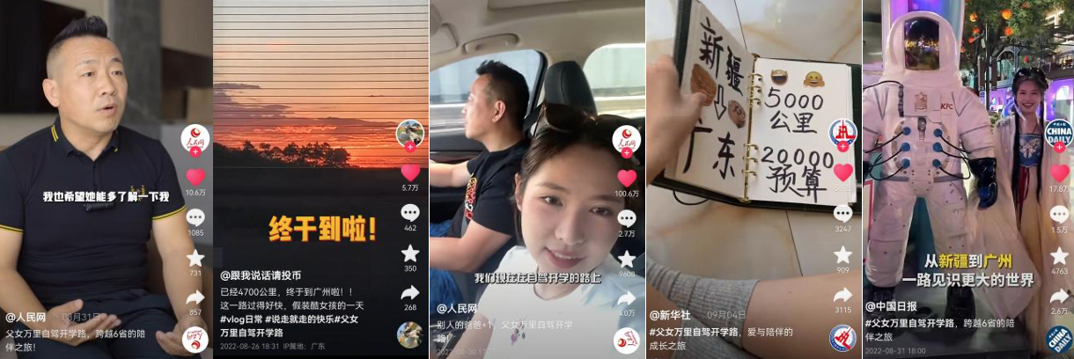

营销效果与市场反馈
对于事件主人公账号来说，10支vlog累计播放量180万+，完播率超65%同类作者，播放量超99.67%同类作者。真诚温情的视频内容和视频埋梗更是带来了10万+的互动和900%的涨粉率。
以优质内容预埋和头部媒体引领，别克油耗话题社交营销带来了全平台6100万+的曝光量，同时登录抖音和微博两大平台的4大热榜。
话题“父女万里自驾开学路”登陆抖音热榜TOP51，广州同城榜TOP5，并被抖音热榜话题“在抖音看开学vlog”重点收录；话题“父女从新疆自驾到广州开学”登陆广州同城榜TOP1，被微博热榜TOP3“开学第一课”收录，同时，有中国青年报、南方都市报等官媒在内的400+家自来水媒体争相采访，助推全平台热度，0投入收获了3500万+自来水曝光。
除曝光量外，点赞和评论维度的成绩同样喜人。人民网发布第一个视频后1个小时内点赞破10万，发布3天后点赞破百万。评论区内容囊括车型售价、品牌对比和油耗等方面，产品相关讨论占比9%以上，甚至直接关联至昂科威Plus。正面评论占比85.2%，中性评论占比10.7%，品牌向讨论维度多样，多处评论区产品讨论浓度高。可以看到，真实油耗案例破局了油耗沟通困境，公关、私域和官方整合互动，实现了别克汽车品牌和油耗的双重认知刷新。
